Plan de Gestión de Proyecto

Proyecto: Bestnid

 Mayo de 2015

Ficha del documento

Fecha | Revisión | Autor | Verificado
[Fecha] | [Rev] | [Descripcion] | [Firma o sello]

Documento validado por las partes en fecha: [Fecha]

Por el cliente | Por la empresa suministradora
Maria de las Mercedes Rocatagliatta y Jose Maria Lucero | Empresa GIO#.net

Introducción

Resumen del Proyecto

Propósito, alcance y objetivos.
Un software en el cual la gente pueda subastar productos, pueda ofertar un producto, y eventualmente ser elegido como ganador.
Va dirigido a todo el público que desee subastar un producto o necesite algún producto en particular.
Respecto del negocio, nuestro objetivo general es aumentar la clientela y la cantidad de subastas.

Supuestos y restricciones
La fecha de entrega del producto es el día Jueves 18/07/2015, con un presupuesto estimado de $263.450.
Los recursos que serán utilizados durante el desarrollo del proyecto son Personal especializado, licencias de software, recursos de hardware que se reutilizarán, como equipamiento informático adecuado para el desarrollo.

Entregables del proyecto
Antes de la entrega final, se entregaran 2 demos; las mismas serán entregadas los días Sábado 06/06/2015, Sábado 27/06/2015, y la entrega final será el diá 18/07/2015.

Calendario y resumen del presupuesto
Fecha de inicio del proyecto: 16/03/2015.
Fecha de finalización del proyecto: 18/07/2015.
Duración del desarrollo (en semanas): 17.
Presupuesto estimado: $183.000.

Documentos referenciados

Referencia | Titulo | Fecha | Autor
Entrevista Abril v1.0 | Entrevista | 06/04/2015 | GIO#.Net
IEEE (Institute of Electric and Electronic Engineers, en E.U.A) | Standard IEEE 830 | 1988. | Software Engineering Standards Committee, del IEEE Computer Society.
IEEE (Institute of Electric and Electronic Engineers, en E.U.A) | Standard IEEE 1058. | 1998. | Software Engineering Standards Committee, del IEEE Computer Society.

Definiciones y acrónimos

ROI: Retorno de inversión.
IEEE: Institute of Electric and Electronic Engineers, en E.U.A.
PO: Propietario del producto
PCs: Computadoras.
UPS: Uninterruptible Power Suply. (SAI Sistema de Alimentación Ininterrumpida).
Backup: Las copias de seguridad en un sistema informático tienen por objetivo el mantener cierta capacidad de recuperación de la información ante posibles pérdidas.
Interfaz: Medio que permite la comunicación entre el usuario y el sistema.
Servidor: Computadora conectada a una red que pone sus recursos a disposición del resto de los integrantes de la red. Suele utilizarse para mantener datos centralizados o para gestionar recursos compartidos.
SRS: Especificación de requerimientos de software.

Organización del proyecto

Interfaces externas

García Juan Rubén: Programador.
Irigoitia Matías Exequiel: Diseñador.
Orellano Diego Hernán: Analista.

Estructura interna
La estructura del grupo de desarrollo de esta organización es descentralizado controlado, lo cual significa que existe un jefe general y jefes secundarios (uno por grupo) para subtareas. La comunicación en este tipo de organización de grupo es horizontal entre los grupos y vertical a lo largo de la jerarquía. La ventaja de utilizar este tipo de estructura es que en proyectos grandes y complejos con varias tareas, tiene un buen desempeño ya que se pueden formar fácilmente subgrupos.

Roles y responsabilidades

El PO ( Propietario ) conoce y marca las prioridades del proyecto o producto.
El ScrumMaster(Jefe ) es la persona que asegura el seguimiento de la metodología guiando las reuniones y ayudando al equipo ante cualquier problema que pueda aparecer. Su responsabilidad es entre otras, la de hacer de paraguas ante las presiones externas.
El ScrumTeam(Equipo) son las personas responsables de implementar la funcionalidad o funcionalidades elegidas por el PO.
Los Usuarios o Cliente, son los beneficiarios finales del producto, y son quienes viendo los progresos, pueden aportar ideas, sugerencias o necesidades.

Planes de administración del proceso

Plan inicial

Plan del personal
Cargo | Persona | Semanas en el proyecto
Programador | García Juan Rubén | 10
Diseñador | Irigoitia Matías Exequiel | 7
Analista | Orellano Diego Hernán | 8

Plan de adquisición de recursos

Alquiler:
PCs x 3: $36.000
Monitores x 3: $12.000
Teclados x 3: $1.000
Mouse x 3: $1.000
Sillas x 3: $2.500
Proyector x 1: $8.000
Impresora x 1: $4.000
Escritorios x 3: $5.750

Contratos de servicios:
Internet: $1.200
Servidor: $6.000

Compra:
Licencias de software x 3: 3.000

Total= $80.450

Plan de entrenamiento del personal del Proyecto
Curso de capacitación: Curso de avanzado C#. Manejo de servidor.
Encargado de dictar el curso: García, Juan Rubén.
Curso de Interfaz: Diseñador Irigoitía, Matías Exequiel.

Plan de trabajo

Principales actividades del proyecto

Entrevistas. Entrevista con el cliente para conocer los requerimientos del sistema.
S.R.S (IEEE 830). Documentos de requisitos de software.
DER (diseño entidad-relación). Esquema de representación del flujo de datos.
Pila de Producto. Funcionalidad básica que presta el sistema.
P.G.P (IEEE 1058). Documentos de requisitos de software.

Asignación de esfuerzo

Actividad | Cantidad | Esfuerzo (hs)  Unitario | Esfuerzo (hs)  Subtotal
Entrevistas | 1 | 4 | 4
S.R.S (IEEE 830) | 1 | 6 | 6
DER(diseño entidad-relación) | 1 | 3 | 3
Pila de Producto | 1 | 5 | 5
P.G.P (IEEE 1058) | 1 | 3 | 3

Asignación de presupuesto
Presupuesto estimado de desarrollo: $183.000
Presupuesto estimado de adq. Recursos: $80.450
Presupuesto total= $263.450

Plan de control

Plan de control de requerimientos
N/A

Plan de control de calendario
N/A

Plan de control de presupuesto
N/A

Plan de control de calidad
N/A

Plan de informe
N/A

Plan de recolección de métricas
N/A

Plan de administración de riesgos
N/A

Plan de liberación de proyecto
N/A

Planes de procesos técnicos

Modelo de proceso
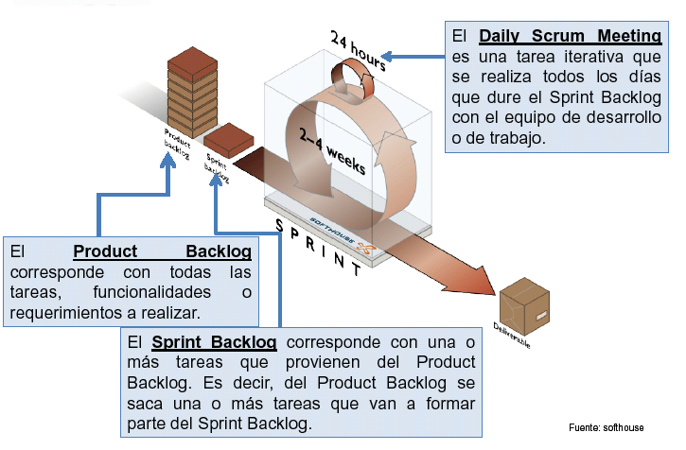

Este es el producto de software terminado

Métodos, herramientas y técnicas

En el desarrollo del proyecto se utilizará la metodología ágil de desarrollo SCRUM, y los lenguajes de programación serán C#, SQL, en la plataforma .NET.

Plan de infraestructura
El lugar de trabajo será la oficina del grupo GIO, la cual está equipada con equipos informáticos (computadoras en red, impresoras, y un proyector), varias pizarras donde se explica algún aspecto del proyecto y donde se escriben algunas ideas. También hay algunos escritorios y archivadores. Se necesitan UPS para prever cortes de luz y cuidar los equipos.

Plan de aceptación del producto
N/A

Plan de procesos de apoyo

Plan de administración de configuración
N/A

Plan de pruebas
N/A

Plan de documentación
Manual de usuario preliminar, manual de usuario, documentos de mantenimiento, manual de instalación y operación, entrevista realizada, IEEE Std. 830, IEEE Std. 1058, Modelado de la base de datos, código fuente.

Plan de aseguramiento de calidad
N/A

Plan de revisiones y auditorías
N/A

Plan de resolución de problemas
N/A

Plan de administración de terceros
N/A

Plan de mejoras en el proceso
N/A

Planes adicionales

Plan de seguridad:
Garantizar la seguridad, el desempeño y la confiabilidad del sistema a los diferentes usuarios, con respecto a la información y datos que se manejan tales sean documentos, archivos y contraseñas. Esto se hace a través de:
Uso de contraseñas para cada usuario (Administrador, UR). Esto permitirá que tengan acceso al sistema solo las personas que tiene autorización.
Creación de roles y asignarlos a cada usuario dependiendo su funcionalidad.

Log de errores o registro de errores donde se encontrará en él información detallada de qué ha ido mal y cómo solucionar el problema.

Plan de Backup:

Backups o copias de seguridad diariamente, (2 horas por día junto con el mantenimiento del sistema) para poder recuperar información en caso de que se haya perdido. Ya sea restaurar una pequeña cantidad de archivos que puedan haberse eliminado accidentalmente, corrompido o infectado por un virus, etc.
Los backups se guardan en otro servidor y diariamente se respaldan únicamente los datos que fueron modificados en las últimas 22 hs.

Plan de mantenimiento:

El sistema debe disponer de una documentación fácilmente actualizable que permita realizar operaciones de mantenimiento con el menor esfuerzo posible.
Cada dos meses se realizara un mantenimiento preventivo, los encargados de hacer esto son los desarrolladores del sistema.
Dentro de los primeros dos meses TODO tipo de soporte es gratuito ya sea presencial, a distancia o capacitando al administrador. Luego de este período, el soporte de todo tipo tiene un costo del 20% del precio total del proyecto con una indexación semestral.

